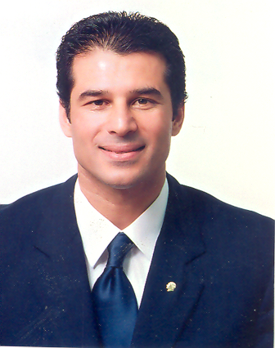

HÜSEYİN ÖZGÜRGÜN
ULUSAL BİRLİK PARTİSİ
LEFKOŞA MİLLETVEKİLİ
1965 yılında Lefkoşa’da doğdu. 1988 yılında Ankara Üniversitesi Siyasal Bilgiler Fakültesi’nden mezun oldu.Cambridge Üniversitesi Clare College’de İngiliz Dili ve Yönetim Bilimi eğitimi gördü. Voleybol, Basketbol, Masa tenisi, Atletizm ve Futbol Milli Takımlarında oyuncu, bunun yanısıra spor alanında yönetici olarak çeşitli kademelerde hizmet verdi. Bir süre özel sektörde yönetici olarak çalıştı.
6 Aralık 1998, 14 Aralık 2003 Genel Seçimlerinde ve 20 Şubat 2005 Erken Genel Seçimlerinde Lefkoşa Milletvekili seçildi.
Ulusal Birlik Partisi Grup Başkan Vekili ve Genel Sekreter Yardımcılığı görevi yaptı. 27 Aralık 2005 tarihi itibarıyle UBP Genel Sekreterliği görevine getirildi.
Ocak 2005’de Avrupa Konseyi Parlamenterler Meclisi üyeliğine, Kıbrıs Türk Temsilcisi olarak seçildi. Burada Avrupa Demokrat Grubu (EDG) ve Siyasi İşler Komitesi üyesi olarak da görev yaptı.
11 Şubat 2006 tarihinde yapılan UBP Olağanüstü Kurultayında UBP Genel Başkanı olarak seçildi ve 16 Aralık 2006 tarihine kadar bu görevi yürüttü.
19 Nisan 2009 Erken Genel Seçimlerinde Ulusal Birlik Partisi’nden Lefkoşa Milletvekili seçildi. 4 Mayıs 2009 tarihinde kurulan Eroğlu Hükümetinde Dışişleri Bakanı olarak görev aldı. 27 Mayıs 2010 tarihinde kurulan İrsen Küçük Hükümetinde de bu görevi yürüttü.
28 Temmuz 2013 Erken Genel Seçimlerinde Ulusal Birlik Partisi’nden Lefkoşa Milletvekili seçildi. 31 Ağustos 2013 tarihinde yapılan UBP Kurultayında Genel Başkan seçildi. 7 Kasım 2015 tarihinde yapılan Ulusal Birlik Partisi Olağan Kurultayında tekrardan Genel Başkan olarak seçildi.
16 Nisan 2016 tarihinde kurulan Ulusal Birlik Partisi-Demokrat Parti Ulusal Güçler Koalisyon Hükümetinde Başbakan olarak görev aldı.

7 Ocak 2018 tarihinde yapılan Milletvekilliği Erken Genel Seçimlerinde Lefkoşa Milletvekili seçildi.
İngilizce bilir.
Evli ve iki çocuk babasıdır.

